Павло-Очаковская коса, с.Стефанидинодар (Круглянское СП)

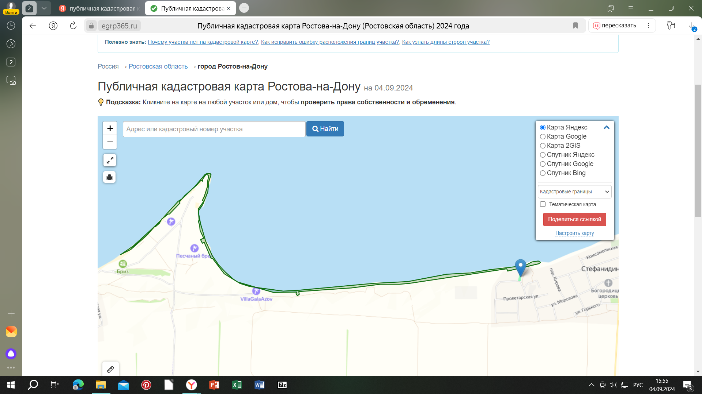
Площадь 2 – 167 441 м2( 7 685м х 22м): ограничена с востока з.у. с .к.н.: 61:01:060009:438, 61:01:0600101061, 61:01:060009:458, ограничена с запада з.у. с к.н.: 61:01:060009:1246, 61:01:060009:497, 61:01:060009:2250, 61:01:060009:378, 61:01:060009:464, ограничена с юга з.у. с .к.н.: 61:01:060009:2065, 61:01:060009:432, 61:01:060009:2138, 61:01:0070201:964

Павло-Очаковская коса, с.Стефанидинодар (Круглянское СП)

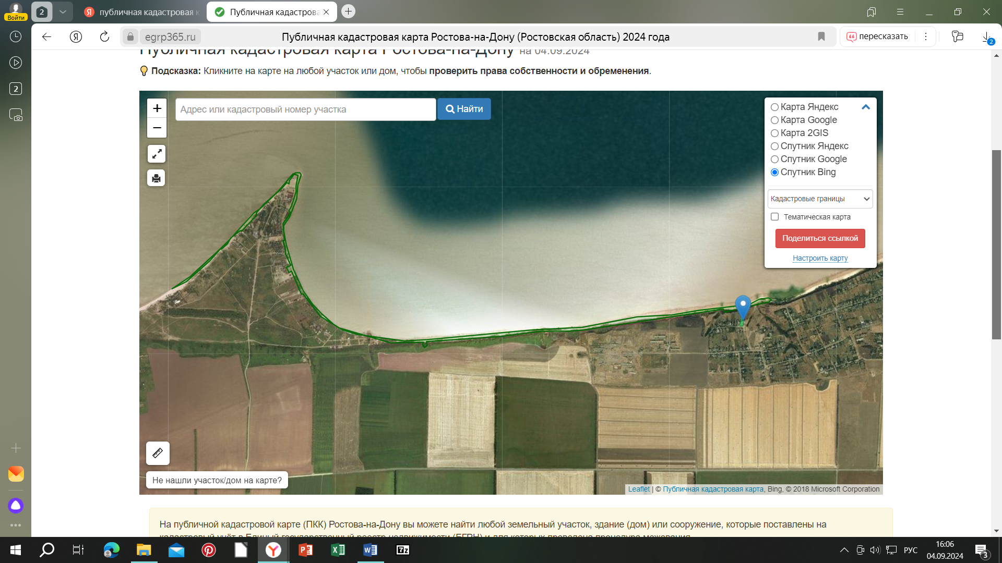

Площадь 2 – 167 441 м2( 7 685м х 22м): ограничена с востока з.у. с .к.н.: 61:01:060009:438, 61:01:0600101061, 61:01:060009:458, ограничена с запада з.у. с к.н.: 61:01:060009:1246, 61:01:060009:497, 61:01:060009:2250, 61:01:060009:378, 61:01:060009:464, ограничена с юга з.у. с .к.н.: 61:01:060009:2065, 61:01:060009:432, 61:01:060009:2138, 61:01:0070201:964

